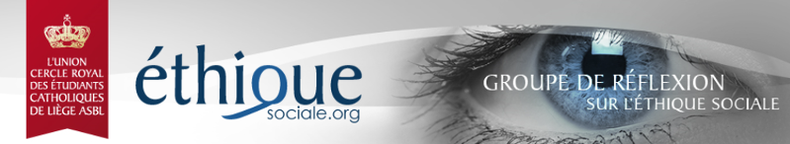
Ce cycle est organisé avec le concours du Forum de conférences « Calpurnia ».
Cycle de conférences
L’EUROPE, SES FONDEMENTS, AUJOURD’HUI ET DEMAIN

Mardi, 17 janvier 2017
Le christianisme médiéval,
creuset de l’Europe
par
Mgr Jean-Pierre DELVILLE
Évêque de Liège

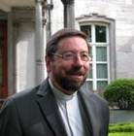

Introduction
Mgr Delville, Mesdames, Messieurs,
Chers amis qui suivez nos Cycles de conférences avec fidélité depuis plusieurs années,
Merci d’être avec nous encore ce soir pour la première conférence du Cycle 2017
L’Europe, ses fondements, aujourd’hui et demain,
Nous avons l’honneur d’inaugurer ce nouveau cycle de conférences avec Mgr Jean-Pierre DELVILLE, évêque de Liège qui nous parlera ce soir en tant qu’historien, ce qu’il a été comme professeur ordinaire à l’UCL, jusqu’à sa nomination à la tête du diocèse de Liège.
Le thème de son discours est
LE CHRISTIANISME MÉDIÉVAL, CREUSET DE L’EUROPE
A’ cette occasion nous avons demandé à Monsieur Paul Vaute, qui est le Rédacteur en chef de l’édition liégeoise de La Libre Belgique, de présider la réunion et souhaiter la bienvenue à notre évêque Mgr Delville et présenter le programme du Cycle de conférences.
Monsieur Vaute, je vous en prie.

